Уводзiны

Сярэдняя школа № 11, Яронька В. Л.

Узгадайце:
Па вертыкалi:
1. Якi самы старажытны горад Беларусi ?(Калi вы правiльна адкажаце на гэта пытанне, то атрымаеце падказку- ключавое слова.)
Па гарызанталi:
1. Адкуль пайшла яго назва? 2.Першы летапiсны князь гэтага горада? 3.Князь, пры якiм Полацк дасягнуў найбольшай магутнасцi? 4.Князь, якi пабудаваў горад Браслаў? 5.Клятва князя? 6.Шлях « з вараг у ...»?

1
2
3
4
5
6

1. Месца Полацка ў сярэдневяковай гiсторыi
Старажытны Полацк прайшоў доўгi i складаны шлях. Гiсторыя Полацка – гэта цярнiстая гiсторыя беларускага народа. Полацк – калыска беларускай дзяржаўнасцi, адзiн з нашых галоўных i найбольш значных гарадоў. Полацк –горад славуты на ўвесь свет. Ен – нашы каранi, куды заўседы прыязджаюць за духоўным узбагачэннем, дзе можна знайсцi адказы на пытаннi: хто мы, адкуль i якога роду? А мы – з беларусаў! Менавiта адсюль пачалi распаўсюджвацца хрысцiянства і духоўная культура. З нашым горадам звязаны iмёны многiх славутых асоб, сапраўдных волатаў сусветнага маштабу.(Успомнiце iмёны сусветна вядомых культурных дзеячаў, ураджэнцаў Полацка?) Да таго ж – гэта адзiн з прыгажэйшых гарадоў Беларусi, дзе знаходзiлася i знаходзiцца шмат помнiкаў архiтэктуры i культуры.

2. Храналагiчныя рамкi сэрэднявечча, перыядызацыя на тэрыторыi Беларусi
Пры вывучэннi гiсторыi для большай зручнасцi яе дзеляць на перыяды. Перыяд – гэта адрэзак часу, у якi адбывалiся падзеi. Ен абмежаваны пачаткам i заканчэннем звязаных памiж сабой з’яў. Першы перыяд - старажытная гiсторыя, з якой вы пазнаёмiлiся на ўроках сусветнай гiсторыi ў 5 класе. Наступны перыяд, якi iдзе за гiсторыяй старажытнага свету, называецца сярэднiмi вякамi(сярэднявеччам). Сярэднiя вякi працягвалiся больш за тысячу гадоў, пачынаюцца з 6 ст. i заканчваюцца 15 ст. Гiсторыю сярэднiх вякоў падзяляюць на тры адрэзкi часу:
6 – 9 ст. – ранняе сярэднявечча
10 – 13 ст. – высокае сярэднявечча
14 -15 ст. – позняе сярэднявечча
Гэтыя перыяды, узятыя разам, i складаюць 1000-гадовую гiсторыю нашай Бацькаўшчыны, насычаную важнымi падзеямi. Што асаблiва важна для нас, палачан, – дык гэта тое , што гiсторыя Беларусi ў гэты час тое ж самае, што i гiсторыя Полацка, бо яны непарыўна звязаны адна з адной, « бо з Полацка пачаўся свет». А таму мы павiнны добра ведаць нашу гiсторыю, каб ганарыцца сваiм народам, каб ганарыцца тым, што нам выпала вялiкае шчасце нарадзiцца i жыць на святой полацкай зямлi.

3. Асноўныя крынiцы па гiсторыi Полацка ў сярэднiя вякі
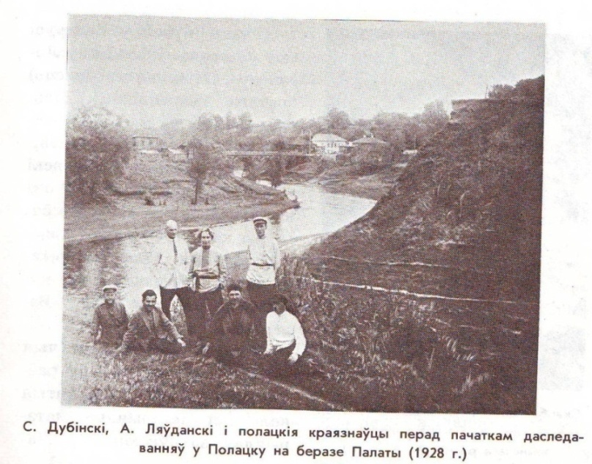
Людзям уласцiва цiкавiцца мiнулым,гiсторыяй. Яны хочуць ведаць, як жылi iх продкi. Гiсторыя, нiбы той будынак, якi трывала стаiць на моцным падмурку. А ўсякi падмурак, як вядома, мае дзве часткi:падземную i надземную. Падземную частку можна вобразна параўнаць з тым, што раскапана і вывучана археолагамi, а надземную – з тым, што адшукана i даследавана ў летапiсах i рукапiсных кнiгах. Як вы зразумелi, гутарка iдзе пра рэчавыя i пiсьмовыя крынiцы. А.М.Ляўданскi ўпершыню правёў у 1928г. археалагiчныя раскопкi ў Полацку i вызначыў, што першапачатковае паселiшча знаходзiлася на рацэ Палаце ў 8- 9 ст.
Раскопкамi займалiся i С.Дубiнскi, i Г.Штыхаў. Зараз гэтай справай займаецца Дз.Дук, выдатны навуковец, выкладчык гiсторыi Полацкага дзяржаўнага унiверсiтэта. Згодна з вынікамi апошнiх археалагiчных раскопак, мы чакаем сенсацый наконт узросту нашага горада Полацка. Звычайна людзi жадаюць, каб тыя,хто будзе жыць пасля iх,ведалi, як яны жылi, каб iх жыцце i дзейнасць не былi забытыя. Калi з’явiлася пiсьменнасць, звесткi аб розных здарэннях i падзеях, якiя былi даўно цi нядаўна, пачалi запiсваць. Аб падзеях расказвалi па гадах, «летах» ( так у тыя часы называўся год), таму апiсаннi атрымалi назву летапiсаў. Найбольш старажытны летапiс быў складзены ў Кiеве. Ен вядомы пад скарочанай назвай «Аповесць аб мiнулых часах», дзе ўпершыню i згадваецца наш Полацк.

Пытаннi і заданні
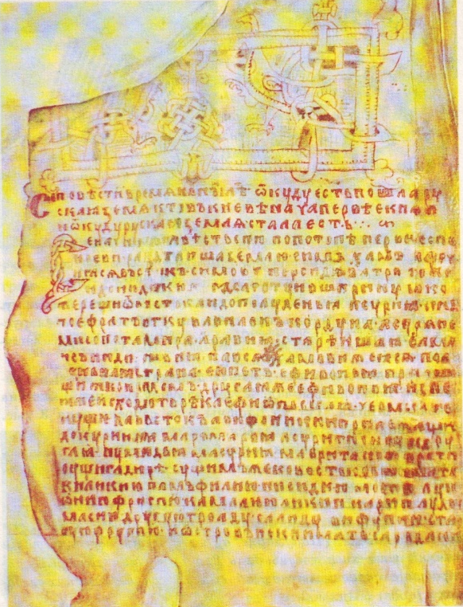
- Як называецца перыяд гiсторыi, якi будзе вывучацца? Яго храналагiчныя рамкi?
- На якiя перыяды дзелiцца гiсторыя сярэднiх вякоў?
- Чаму археалогiю можна вобразна назваць падмуркам гiсторыi? Па якiх гiстарычных крынiцах вывучаецца гiсторыя Полацка?
- Калi пачалося археалагiчнае вывучэнне Полацка? Назавiце прозвiшчы вучоных, якiя гэтым займалiся?
- Дзе быў складзены найбольш старажытны летапiс? Што азначае слова «летапiс»?
Першая старонка летапісу
“Аповесць аб мінулых часах”
- Якая сенсацыя чакае нас наконт узросту Полацка? Калi вы зацiкавiлiся гэтым пытаннем, то адказ на яго знойдзеце ў газеце «Полацкi равеснiк» за 2008 год.

